Государственное бюджетное профессиональное образовательное учреждение

«Нижегородский радиотехнический колледж»

ОС и среды.

ОТЧЁТ

по лабораторной работе №7

Тема: «**Установка новых устройств в операционной системе MS Windows**».

**Цель работы:** Подключение и настройка сетевого принтера в операционной системе MS Windows. Установка драйвера принтера. Настройка интерфейса.

Выполнил: Проверил:

обучающийся группы 2ИСиП-19-1 Преподаватель

Мамонов Антон Алексеева З.П.

Нижний Новгород

2020г.

**Ход работы**

**Прошу прощения за просрочку, у меня был короновирус и я лежал с температурой. Справка есть.**

1. Настроить принтер. (Скриншоты поместить в отчет.). Мой принтер уже настроен, но я не буду удалять его, т.к. он довольно старый и для его настройки требуются дополнительные утилиты. Но для обычных принтеров нужны выполнить действия, которые я продемонстрировал ниже, там появятся нужная модель принтера, и ее нужно просто выбрать.

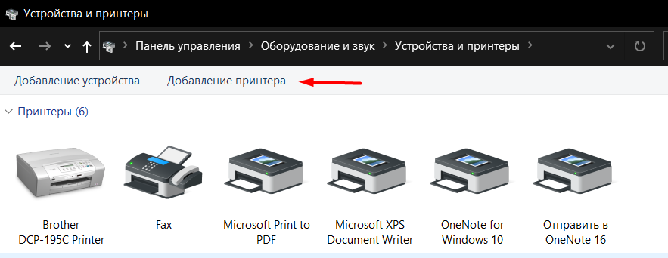

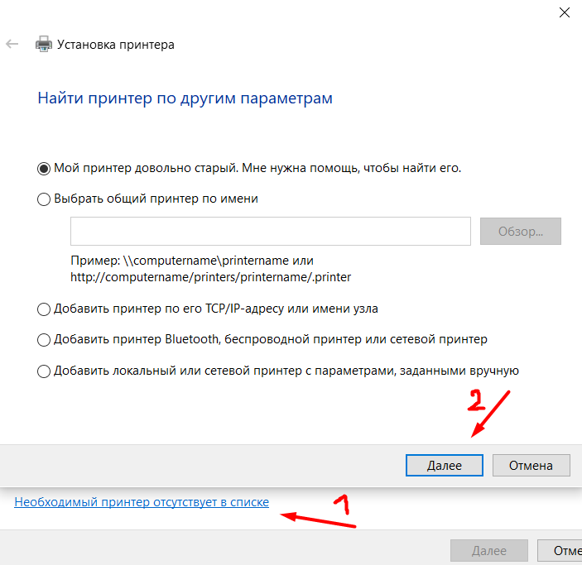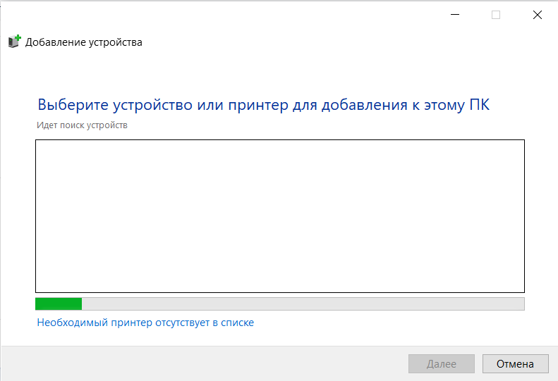

1. Распечатать тестовую страницу.
2. Набрать текст.
3. Распечатать на принтере.

Я не выполню следующие задания, так как в моем принтере нет краски. Однако для печати нужно в любом документе или файле нажать на кнопку «печать».

1. Настроить интерфейс:

* Отображать панель задач поверх остальных окон. Это уже включено у меня
* Отображать часы на панели задач.
* Отображать след указателя мыши.

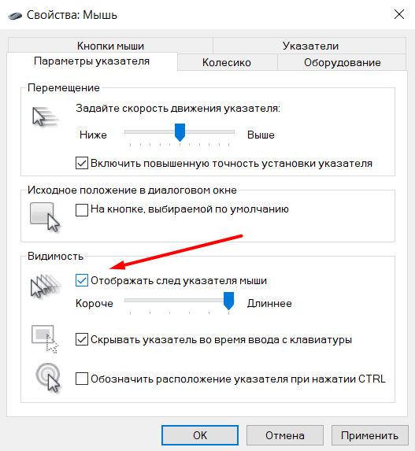

* 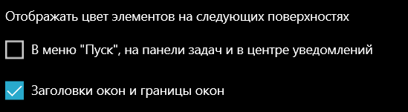Изменить цвет заголовка активного окна, шрифт – курсив.



* 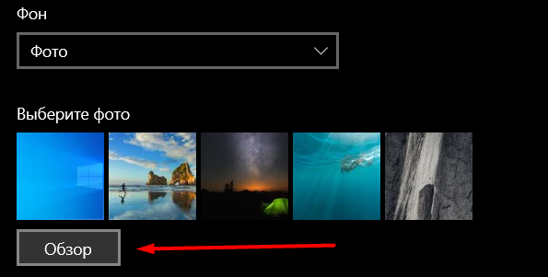Сменить фон рабочего стола.
* Установить появление заставки экрана через 2 минуты.

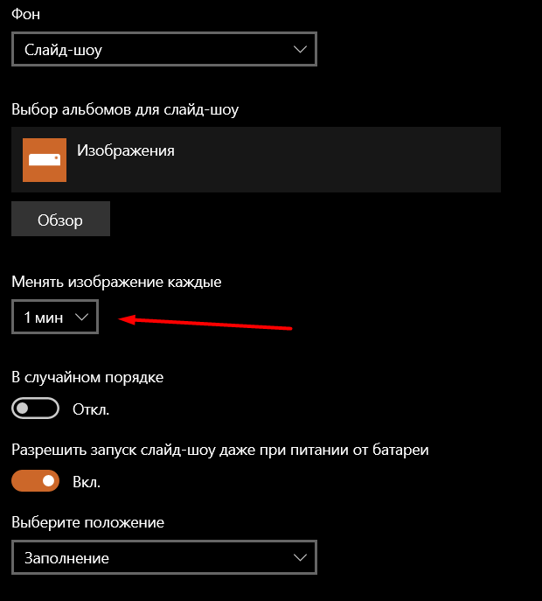Есть только 1 минута и 10 минут

1. Определить (**Результаты поместить в отчет**)

* пользователя данного ПК;
* процессор;



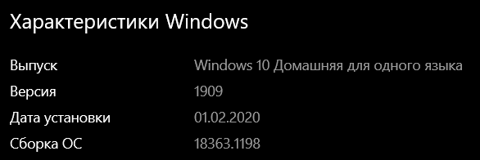

* версию ОС;

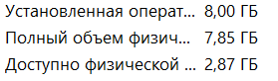

* Объем ОЗУ;
* Какая файловая система используется;



* 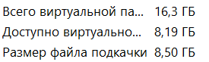Размер виртуальной памяти (файл подкачки) (Система — дополнительные параметры).

1. Настроить папку:

* Показать расширения зарегистрированных файлов;



* Не показывать скрытые файлы;

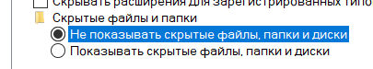

* Скрыть защищенные системные файлы;



* Открывать каждую папку в отдельном окне;

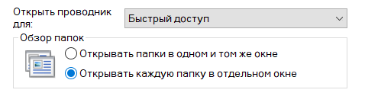

* Открывать двойным, а выделять одинарным щелчком.

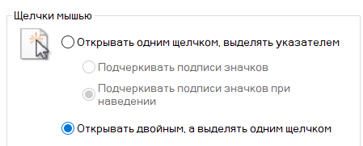

1. Получить сведения о системе. Пуск-Все программы-Стандартные –Служебные.

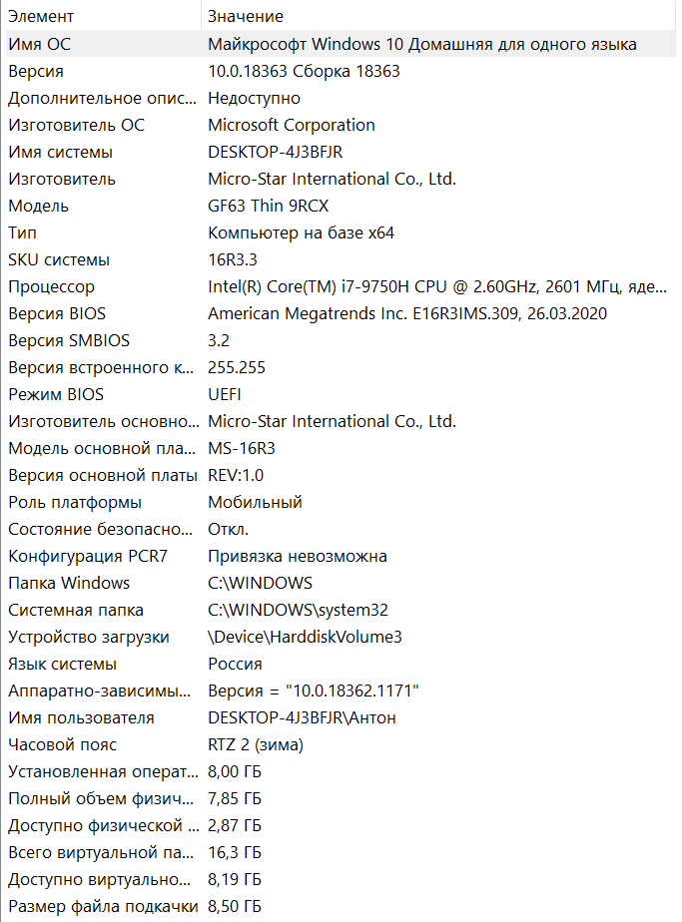

**Вопросы.**

**1. Для каких целей используется драйвер?**

Благодаря драйверам операционная система понимает, как должно работать подключенное устройство.

**2. Что называется драйвером?**

Это специальная компьютерная программа, которая обеспечивает нормальную связь между компьютером и определенным устройством, к которому он относится.

**3. Какой драйвер использовался для установки?**

Brother dcp-1512r

**4. Можно ли подключить несколько принтеров в системе?**

Да, зависит от кол-ва портов. Если принтер подключается беспроводным путем, то ограничения нет

**5. Как проверить установился ли принтер?**

Он появится в системе и готов к работе

**6. Как подключить сканер?**

Подключить сканер к вашему устройству. Должно появиться уведомление об обнаружении нового устройства. Установить драйвера для этого устройства (зайти на официальный сайт). Выполнить установку необходимого ПО.

**7. Какой сканер подключается в видео?**

Brother dcp-1512r

**8. Какая программа используется для сканирования в видео?**

MS Word

**9. Какие программы существуют для сканирования?**

ABBYY FineReader, OCR CuneiForm, WinScan2PDF

**10. Как настроить папку?**

Пуск – Панель управления - Свойства папки. В листе свойств можно установить различные настройки.

**Вывод:** в ходе этой работы, честно говоря, я не открыл для себя ничего нового. Однако было полезно закрепить имеющиеся у меня знания и применить их для выполнения заданий. Однако во время работы из-за пары заданий пару моих настроек слетели и мне пришлось потратить некоторое время на возвращение все к исходному состоянию.